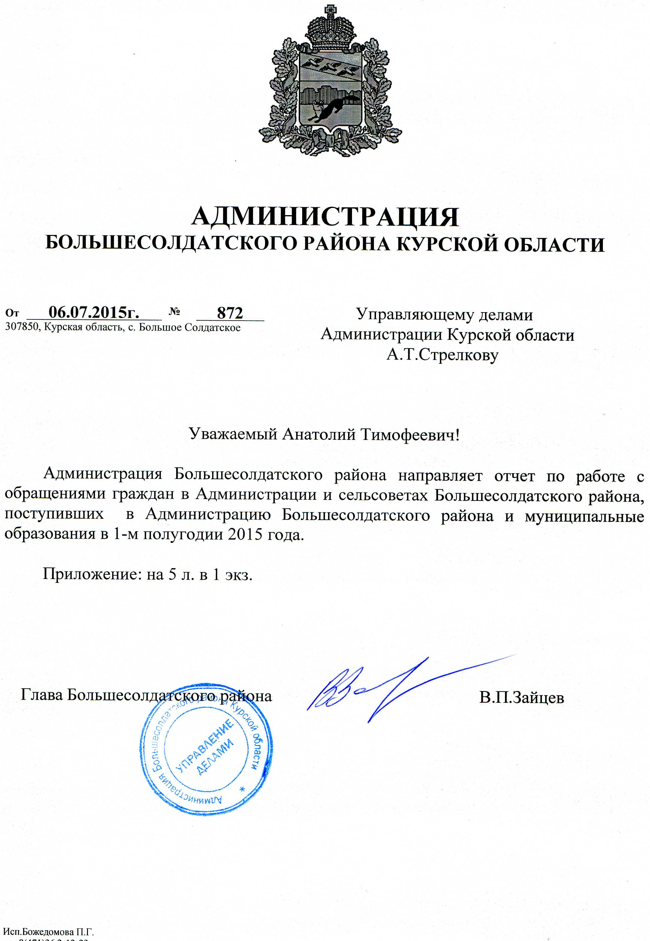

Сведения об обращениях граждан по типу автора
c 1.01.2015 по 30.06.2015
Тип автора | Поступило обращений
от заявителя | 2120
Администрация Президента РФ | 3
Другие | 4
Всего: | 2127

Из них (по типу обращений):  Заявление 188  Жалоба 4  Предложение 0 | Из них (по типу обращений):  Письменное 192  с сайта 1  по электронной почте 7  телеграмма 0  письмо 11  по факсу 0  SMS-сообщение 0  личное письмо 173  Устное 1935  на личном приеме 1922  на выездном приеме 13  по телефону 0

Справка о рассмотрении обращений граждан
в муниципальном районе «Большесолдатский район»
c 1.01.2015 по 30.06.2015

 | За 2 квартал 2015 года |  |  |  |  |  |  | С начала года
 | Государство, общество, политика | Социальная сфера | Экономика | Оборона, безопасность, законность | Жилищно-коммунальная сфера | Количество вопросов в обращениях | Количество обращений | Количество вопросов в обращениях | Количество обращений
Поступило обращений | 75 | 334 | 255 | 94 | 304 | 1 | 1062 |  | 2127
доложено руководителю | 66 | 224 | 235 | 81 | 247 |  | 853 |  | 943
взято на контроль |  |  |  |  | 1 |  | 1 |  | 1
рассмотрено с выездом на место |  | 5 | 16 | 4 | 14 |  | 39 |  | 45
рассмотрено коллегиально |  | 1 |  |  |  |  | 1 |  | 1
вопросы решены положительно | 70 | 187 | 77 | 158 | 147 |  | 639 |  | 1200
меры приняты |  | 7 | 5 |  | 4 |  | 16 |  | 41
даны разъяснения | 5 | 139 | 148 | 51 | 121 |  | 464 |  | 936
отказано
Направлено ответов за подписью руководителя и его заместителей | 1 | 3 | 4 |  | 3 |  | 11 |  | 90
Кол-во обращений, рассмотренных совместно с органами местного самоуправления
Кол-во обращений, рассмотренных совместно с территориальными подразделениями федеральных органов исполнительной власти
Кол-во жалоб, в которых подтвердились приведенные факты |  | 3 | 1 |  | 4 |  | 8 |  | 8
Кол-во жалоб, по результатам рассмотрения которых виновные в нарушении прав граждан наказаны
Рассмотрено обращений с нарушением срока
Находятся на рассмотрении |  |  |  |  | 1 |  | 1
Кол-во судебных исков по жалобам о нарушении прав авторов при рассмотрении обращений
ненадлежащее исполнение служебных обязанностей должностными лицами государственных органов власти и органов местного самоуправления
недостатки в работе учреждений по предоставлению государственных услуг
нарушение законодательства в деятельности государственных учреждений, общественных объединений и частных предприятий
непринятие во внимание государственными органами власти и органами местного самоуправления при исполнении своих функций законных интересов граждан
недостаточная информативность о деятельности учреждений по предоставлению государственных услуг
низкая правовая грамотность граждан
другие

